Май 3-4 неделя Ознакомление с природой

Тема: «Насекомые и пауки»
Задачи: Обобщить знания детей о насекомых и пауках.

Рекомендации родителям: задавать вопросы и уточнять ответы в форме беседы с использованием иллюстраций (ссылки - помощники); поиграть в предложенные игры.

I часть

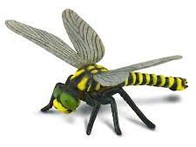
Отгадай загадки, рассмотри картинки

- У нее четыре крыла,
Тело тонкое, словно стрела.
И большие, большие глаза,
Называют ее…(стрекоза).
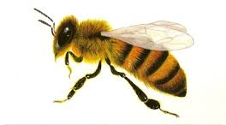
- Сок цветов душистых пьет,
Дарит нам и воск, и мед.
Людям всем она мила
А зовут ее... (пчела).
- Он работник настоящий
Очень, очень работящий.
Под сосной в лесу густом
Из хвоинок строит дом. (муравей).
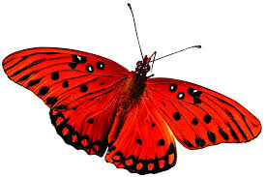
- Она ярка, красива,
Изящна, легкокрыла.
Сама похожа на цветок
И любит пить цветочный сок. (бабочка).
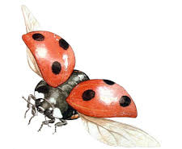
- Всех жучков она милей,
Спинка алая на ней.
А на ней кружочки
Черненькие точки. (Божья коровка).

Картинки насекомых можешь посмотреть, пройдя по ссылке
https://www.google.com/search?sxsrf=ALeKk00O619h5TNf6Axt3HS2_l2DbQBrLQ:1589502832273&source=univ&tbm=isch&q=%D0%9A%D0%B0%D1%80%D1%82

Беседа, вопросы ребенку
- Как можно назвать одним словом тех, кто изображен на картинках?
- Какой основной признак всех насекомых? (У всех насекомых по 6 лапок.)
- Назовите полезных насекомых (бабочка, пчела, муравей.)
- Какую пользу приносят пчелы, бабочки, муравей? (Пчелы опыляют цветы, дают мед. Муравьи разносят по лесу семена многих растений. Бабочки опыляют цветы.)
- Назовите вредных насекомых. (Муха – разносит микробы, гусеница – ест листья растений, комар…)

Физкультминутка «Сороконожка»
1. Шла сороконожка
(иди ритмичным шагом, слегка пружиня)
По сухой дорожке.
2. Вдруг закапал дождик: Кап-кап-кап!
(остановись и присядь
- Ой, промокнут сорок лап!
3. Насморк мне не нужен
(иди, высоко поднимая колени, будто шагаешь через лужи),
Обойду я лужи!
4. Грязи в дом не принесу
(останавись, потряси одной ногой),
Каждой лапкой потрясу!
(потряси другой ногой).
5. И потопаю потом
(потопай ногами)
- Ой, какой от лапок гром!

II часть
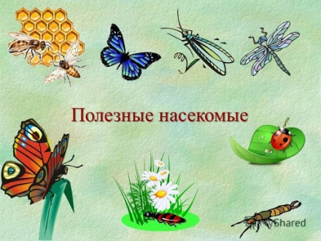
«Полезные насекомые»
Посмотри презентацию
https://pptcloud.ru/okruzhayushchij-mir/poleznye-nasekomye-541

III часть
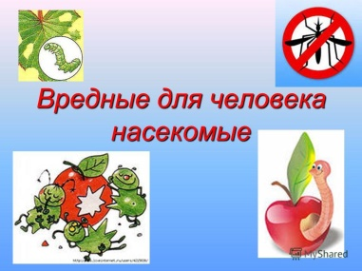
«Вредные насекомые»
Посмотри презентацию
http://www.myshared.ru/slide/660416/

IV часть

Кто такие пауки?
Самостоятельно с мамой узнай о пауках и кратко расскажи о них.
Поработай с раскраской. Когда раскрасишь, нарисуй ему паутинку.

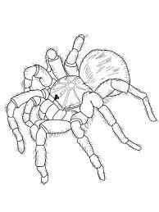

https://www.google.com/search?q=%D1%80%D0%B0%D1%81%D0%BA%D1%80%D0%B0%D1%81%D0%BA%D0%B0+%D0%BF%D0%B0%D1%83%D0%BA%D0%B0+%D0%B4%D0%BB%D1%8F+%D0%B4%D0%B5%D1%82%D0%B5%D0%B9&sxsrf=ALeKk011OZ9uH1SdyvJoTFwnScp7qQw6og:158950506510

Будем рады снимкам выполненного задания

Молодец! Ты – умница! Теперь мы твердо уверены, что ты много знаешь о насекомых.

